Департамент образования города Москвы
Государственное бюджетное общеобразовательное учреждение
города Москвы
Школа № 1505 «Преображенская»

ДИПЛОМНОЕ ИССЛЕДОВАНИЕ
на тему:

Влияние спорта на зеркальные нейроны

Выполнила:
Алёшина Анастасия Николаевна, 10б
Руководитель
Ноздрачёва Анна Николаевна
подпись___________________

Рецензент:
Воробьёва Екатерина Андреевна
подпись___________________

Москва

2018/2019 уч.г.
Оглавление
Введение 2
Глава 1. Механизмы работы зеркальных нейронов. 4
1. 1. История исследований зеркальных нейронов 4
1.2. механизмы работы зеркальных нейронов 6
1.2.1 моторные нейроны 7
1.2.2 эмоциональные зеркальные нейроны 10
1.2.3 Зеркальный перенос картины миры 12
1.2.4 Эволюционное значение зеркальных нейронов 13
1.3. Выводы 14
Глава 2. Исследование влияния спорта на зеркальные нейроны подростков. 15
Выводы: 20
Приложение 21
список литературы: 23

Введение

Улыбнитесь маленькому ребёнку – скорее всего он улыбнётся в ответ. Почему? – зеркальные нейроны. Я потянулась рукой к кружке – скорее всего вы подумаете, что я хочу её взять. Почему? – зеркальные нейроны. профессиональная танцовщица смотрит запись выступления Айседоры Дункан – у неё потеют ладони, учащается сердцебиение и дыхание. Почему? – зеркальные нейроны. Вам показали новое движение, произнесли незнакомое слово – скорее всего вы сможете его повторить. Как? – зеркальные нейроны. И так далее.
Ответ на эти вопросы были найдены относительно недавно - 22 года назад (в 1996 году) итальянские учёные Джакомо Риццолатти, Лучано Фадигой, Витторио Галлезе и Леонардо Фогасси (Giacomo Rizzolatti, Leonardo Fogassi, Vittorio Gallese) открыли зеркальные нейроны. А в 2010 году их наличие у человека было подтверждено Ройем Мьюкамелом (Roy Mukamel). Сделанное открытие позволило людям понять биологические основы подражания, понимания, обучения, эмпатии, имитации, а также многие интересные, ранее не объяснимые явления, например, рефлекс зевания в присутствии зевающего человека. Поэтому открытие зеркальных нейронов было названо Вилайануром Рамачандраном (Vilayanur Ramachandran ) (V., 2010) одним из важнейших событий в нейробиологии за последние 10 лет, а их развитие одним из главных факторов человеческой эволюции. Подробнее об истории открытия и исследованиях зеркальных нейронов будет сказано ниже, в первой главе. Так, по данным PubMed, количество статей о зеркальных нейронах перевалило за 800.
Кроме того, за последнее время было сделана череда исследований, посвящённых влиянию спорта на активность нашего мозга и функции высшей нервной деятельности – в том числе и влияние на зеркальные нейроны. На самом деле, это звучит достаточно логично: зеркальные нейроны – клетки головного мозга которые активизируются не только когда вы сами выполняете то или иное действие, но и когда вы видите или слышите, как это действие совершается другими – непосредственно связаны с моторной деятельностью человека, с его владением своим телом, частью чего является и спорт. Так, замечено, что у спортсменов идёт реакция вегетативной нервной системы (учащение дыхания и сердцебиения, потение) при просмотре видео с занятием спортом. Кроме того, обучение спортом идёт на задаче «повтори движение» - одной из главных функций зеркальных нейронов. Но сколько времени и как часто надо заниматься спортом, чтобы был ощутимый эффект? Любые ли виды спорта дают одинаковый результат? Если эффект влияния даже непрофессионального спорта на работу зеркальных нейронов подтвердится, можно будет с уверенностью говорить о необходимости занятий каким-то спортом при сложностях с повторением движений. А просмотр видео отрывков со спортом можно будет включить в программу тренировок профессиональных спортсменов для настройки зеркальных нейронов.
Цель этого исследования – узнать и изучить, какое влияние оказывает профессиональное и непрофессиональное занятие спортом на активность зеркальных нейронов.
Для этого необходимо:
1) изучить механизмы работы зеркальных нейронов по имеющимся материалам
2) на их основе составить план эксперимента, проконсультировавшись с психологами.
3) провести эксперимент на школьниках, проанализировать полученные данные. Выявить закономерности зеркальности и не зеркальности повторяемых действий от занятие спортом, а также изучить, как связаны занятие спортом и учащение пульса при просмотре оного.

Глава 1. Механизмы работы зеркальных нейронов.

- 1. История исследований зеркальных нейронов

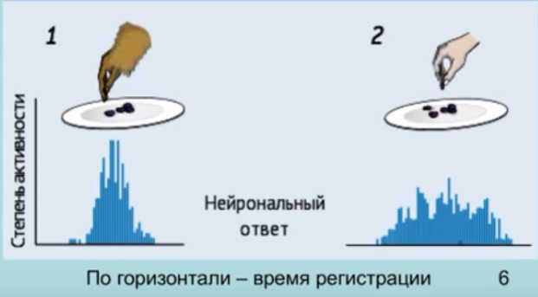
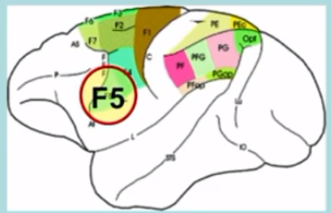
В 1992 году группа итальянских учёных Gallese V, Fadiga L, Fogassi L, Rizzolatti G (Риццолатти Дж, Синголья К., 2012) (последний считается классиком в этой теме) проводили эксперимент на макаках. Они исследовали нейроны, отвечающие за движение рта и рук, следя за активность определённых нейронов по вживлённым датчикам. Случайно учёные обнаружили, что, когда человек брал изюм, в мозгу макаки активировалась те же моторные нейроны, что и когда она делала это сама. Так были обнаружены зеркальные нейроны в зоне F5. Через четыре года та же группа исследователей опубликовала статью, в которой заявляла о существовании зеркальных нейронов в зоне Брока у человека, доказав, что она гомологична вентральной премоторной коре обезьян. В 2003 году Ferrari PF, Gallese V, Rizzolatti G, Fogassi L представили доклад о функции зеркальных нейронов, как распознавателе мимических и ротовых движений как у обезьян, так и у человека. В 2010 Christian Keysers ещё раз доказал, что зеркальные нейроны отвечают и за опознавание звуков, их интерпретацию. Также были проведены серии нейропсихологических исследований людей с аутизмом, двигательными расстройствами, они показали, нарушения работы каких отделов может быть причиной болезней. Как отечественные, так и зарубежные исследования на МРТ-аппарате подтвердили результаты. Были использованы и другие методики: позитронная эмиссионная томография, электроэнцефалография, магнит энцефалография, транс краниальная магнитная стимуляция, чтобы определить области мозга, где расположены зеркальные нейроны, как у людей, так и у обезьян, птиц.
Рисунок 2 иллюстрация к первому эксперименту Ризолатти.
Рисунок 1 Зона F5 и другие, где расположены зеркальные нейроны, в мозге макаки.
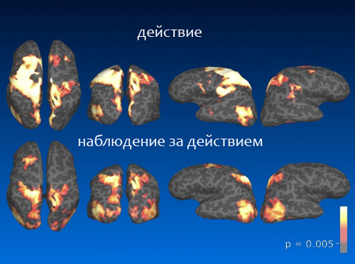
Особенно примечательно исследование Мукаммела, участниками которого были 21 человек, больные эпилепсией (датчики были вживлены для дальнейшего хирургического вмешательства), поскольку оно единственное подразумевала прямое вмешательство в мозг человека и изучение активности отдельных нейронов, а не областей мозга. Изучалась активность 1177 нейронов. Эксперимент, как и большинство исследований-фиксирований зеркальных нейронов) состоял из 3 частей: 1) наблюдательная фаза (участники наблюдали за действием на компьютере 2)двигательная фаза (участников просили повторить действия) 3) контрольная фаза (участники снова просматривали ролик и выполняли движение). Некоторое количество исследуемых нейронов, находящихся в средней височной и суплементарной двигательной зоне были одинаково активны как при выполнении движения, так и при просмотре.
Рисунок 3 Изображение человеческого мозга на МРТ-аппарате. Из диссертации П.А.Соколова.
Такой метод исследования нашёл критику в научном сообществе. Главные позиции критики следующие: а) они подразумевают исключительно поиск больших скоплений зеркальных нейронов б) селективность движений в) нет доказательств, что такая активность нейронов говорит об их «зеркальности», ведь могут существовать другие поводы в аналогичных ситуациях для их активации: моторная память, анализ зрительных сигналов. Г) поиск нейронов идёт в уже заранее известных областях, причём расположение, которых меняется на 3 сантиметра от исследования к исследованию
В 2005-2006 годах, после критики, метод был усовершенствован (создан «адаптивный протокол») за счёт селективности исполняемых и выполняемых действий, что позволило углубиться в изучение механизма работы зеркальных нейронов. Ниже будут описаны важные исследования влияния намерений на функционирование нейронов.
Другим вектором исследований зеркальных нейронов человека было исследование аутистов. Поскольку для РАС (расстройств аутического спектра) свойствены проблемы с вниманием, имитацией, пониманием намерений других людей, коммуникацией (освоением языка), то считается, что нарушение именно системы зеркальных нейронов является основной причиной аутизма. Однако все сравнения мозговой активности пациентов с синдромом Каннера и здоровых людей обнаружили изменение как в областях, имеющих зеркальные нейроны, так и в других (например, в мозжечковой миндалине ( Williams JH, Waiter GD, Gilchrist A, Perrett DI, Murray AD, Whiten A, 2006) , поэтому не единственное расстройство работы зеркальных нейронов провоцирует аутизм. Подтверждением чего является и тот факт, что некоторые характеристики РАС не связаны я деятельностью зеркальных нейронов (савантные проявления в сфере языков, математики итд, адаптивное поведение, проблемы с концентрацией внимания, особенности восприятия и гиперчувствительность сенсорных систем). В конечном счёте, предполагается, что, хоть аутизм и ассоциированные с ним психические расстройства, имеют комплексную природу, важной частью в появлении этих заболеваний является дисфункция «зеркальной системы».

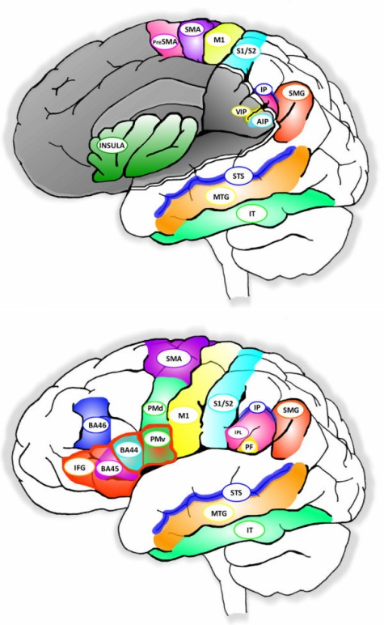
Таким образом, к сегодняшнему дню достоверно известны области мозга (передняя нижняя лобная борозда, вентральная премоторная доля, передняя, верхняя и нижняя внутретеменная борозда), располагающих зеркальными нейронами, а также основные их функции и ассоциированные заболевания.

1.2. механизмы работы зеркальных нейронов

по большому счёту зеркальные нейроны делятся на два типа: 1) моторные, активирующиеся при наблюдении действий других организмов 2)эмоциональные, переносящие на наблюдающего эмоции наблюдаемого. Первые в основном расположены в моторных областях лобных долей, вторые – в височных долях, миндалине, поясной извилине , в островковой доле (см рисунок 4 источник: https://www.researchgate.net/figure/Anatomical-view-of-a-human-brain-showing-areas-involved-with-the-mirror-neuron-system_fig2_23392250)
Рисунок 4 . Области человеческого мозга, где обнаружены зеркальные нейроны.

1.2.1 моторные нейроны

Моторные нейроны звукоподражания

Такие нейроны наиболее развиты у певчих птиц и у человека (освоение речи).

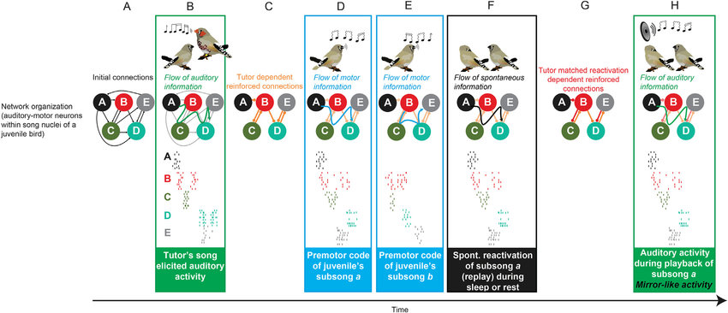
на данной схеме (рисунок 5) представлена схема обучения певчих птиц. Пояснения: A-G – стадии обучения A-D –условные обозначения взаимосвязей в изначальном состоянии связи между моторными нейронами равно цены В- прослушевание песни «эталона», учителя, во время которого зеркальные нейроны поочерёдно возбуждают моторынйе для установления связи между ними. С – формирование памяти. D, E – происходит сложный процесс отстройки нейронных связей. Птица пропевает последовательность, близкую к эталонной, в то время как её мозг, сравнивает (нейроны Высшего центра вокализации – HVC, на входе в который расположены зеркальные нейроны) и корректирует (за счёт стимулирование синтезом дофамина). F- «оффлайн» период, период сна или отдыха, за который идут дальнейшие процессы формирования памяти, а также идёт сопоставлении остальных звуков с запоминаемой мелодией. G – Спонтанная активация усиливает связи между нейронами (красные стрелочки), другие же остаются неизменными или ослабевают (оранжевые стрелочки). H – Вторичное прослушование «образца» или его аналога, во время которого по принципу зеркальных нейронов активируются нейроны слушающего, происходит дополнительная отсройка. Для определения местоположения зеркальных нейронов в мозге птиц в том числе исследовались отличия в строении мозга поющих и не поющих птиц (приложение 1), самцов и самок(приложение 2).
Рисунок 5 Ссхема обучения певчих птиц, запоминание мелодии подрастающими птенцами
Непосредственно с обучением птиц связано и обучение людей речи (они конвергентны). Отличие работы мозга детей связано с формированием информационно-речевой картины мира, то есть звуки формируются не просто как связанные между собой движения гортани и последующие слуховые рефлексы, но как связанные с предметами определения. В результате такого обучения схема прохождение сигнала в мозге человека весьма сложна: слуховой центр ствола мозга (воспринимает звуки) – слуховая кора (объединяет или разъдиняет наборы звуков) – зона Верники (анализ речи) – зона Брока (моторынй центр речи) – моторная кора больших полушарий (формирование сигналов о простых звуках) – центр вокализации ствола мозга (формирование точных сигналах о движении мышц гортани, рта, языка и так далее). Кроме того, изначальный слуховой сигнал обрабатывается гиппокампом, чтобы использовать как «эталон» в памяти, а для непосредственного сравнения активируется поясная извилина префронтальной коры, где и расположены зеркальные нейроны. Для людей также характерно сопоставление слуховых сигналов со зрительными сигналами (для обучения речи это мимика говорящего «эталона», движения его губ), что формирует ещё более сложную систему зеркальных нейронов. Так, например, если попросить ребёнка или человека вообще повторить последовательность неизвестных слов, то можно наблюдать, как при медленном проговаривании он повторяет за вами движения губ, за что ответствены зеркальные нейроны.
Для человека зеркальные нейроны важны и для уточнения своих действий, то есть нейроны, расположенные в поясной извилине и сравнивающие «эталон» и «результат» участвуют не только для освоения речи, но и любых других моторных программ.
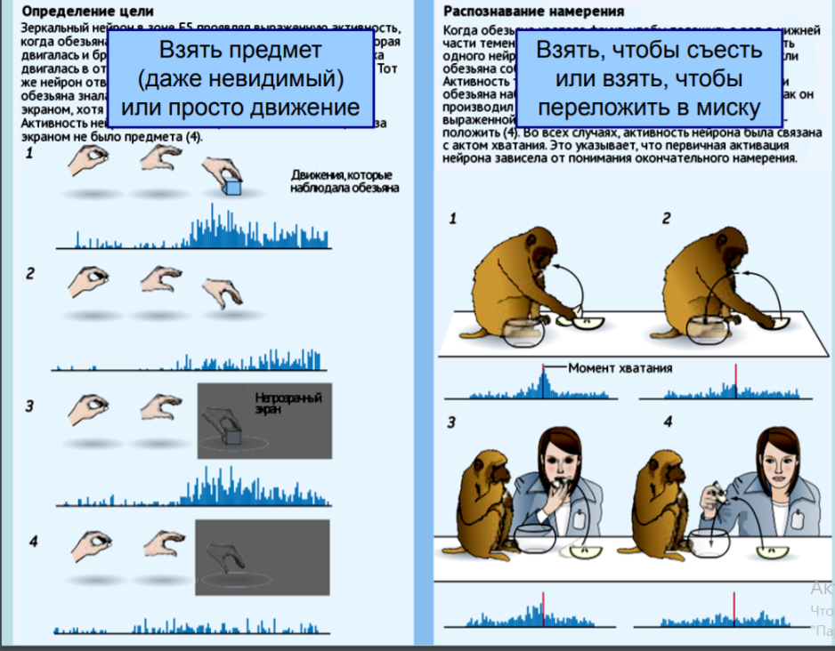
Однако для человека характерно не просто восприятие последовательность действий, но и его результата (проприоцептивная информация). Так, нейроны, расположенные в зоне BA46 префронтальной ассоциативной коры, активируются при наблюдении за действиями другого человека наряду с моторной (поле 4) и премотроной (поле 6) корой. Поскольку информация о действии «разбивается», то есть в ЛАК (Лобной Ассоциативной Коре) делается сначала выбор программы, в зоне 6 она представляется как сумма движений, а в моторной коре разбивается на конкретные движения, на каждом уровне существуют свои зеркальные нейроны, корректирующие деятельность. Но схема может быть и упрощена до изначального сигнала, например, если действие знакомое.
Рисунок 6 Иллюстрация опытов Риззолатти. Определение цели и намерения у макак.
Важно отметить последующие эксперименты Риззолатти на Макаках (Риццолатти Дж, Синголья К., 2012). На рисунке 6 приведена иллюстрация сути эксперимента, измерялась активность определённого нейрона в зоне f5 (отмечено синим графиком). Мы видим, что активация нейрона зависит не столько от того, что именно видит обезьяна, сколько от её знания и определения цели движения. Так, в 2 и 4 действие человека бесцельно (обезьяна уверена, что хватать нечего), а в 1 и 3 намерение человека очевидно, поэтому зеркальный нейрон активируется, причём именно в момент (предполагаемого) хватания, а не поднесения руки. Во втором экперименте (Риццолатти Дж, Синголья К., 2012) активность одного из нейронов теменной коры зависела от намерения субъекта или наблюдаемого объекта. Пик активности был в момент хватание куска, чтобы съесть его, активность была меньше, но всё же была ощутимой, когда макака видела, как человек хватает еду, чтобы съесть. Нейрон работал, и когда обезьяна перекладывала изюм в контейнер или наблюдала за аналогичным действием экспериментатора, но пика активации не было. Это говорит о том, что деятельность зеркальных нейронов зависит от целенаправленности действия, то есть имеет систему фильтрации и анализа. Однако стоит отметить ошибку на рисунке: в позиции три на второй части контейнера быть не должно. Сама суть эксперимента состояла в том, что в зависимости от обстоятельств мозг анализировал возможные цели действия и только тогда активировались зеркальные нейроны.
Другой эффект работы нейронов связан с устройством человеческого мозга, а именно пирамидальным перекрестом зрительных нейронов: экспериментатор поднял правую руку, она оказалось в левой зоне видимости, 50% сигналов ушло в левую долю, 50% - в правую, от которой сигнал пошёл в левую руку. Большинство людей «отзеркаливают» поднятие руки, то есть вместо правой поднимают левую, однако 10% «подключают» премоторную кору и поднимают ту же руку, что и экспериментатор. Также для людей характерно «упрощения» действия, не полностью его копируя, а лишь достигая цели. Так, например, большинство детей (и меньшинство взрослых) при повторении действия «прикосновение правой рукой к левому уху» делают это левой, то есть ориентируются на результат «рука- ухо». Другой важный эксперимент: экспериментатор головой нажимал на кнопку, когда у него руки были накрыты шалью и когда лежали на столе рядом, ребёнок должен был повторить действие, причём чаще всего в первом случае ребёнок нажимал рукой, а во втором – головой. Таким образом, ребёнок ориентируется на на само движение, а на его цель, то есть существует механизм сначала распознавания цели, а потом подражание, соответсвующее данной цели. В этом смысле зеркальные нейроны работают не на моторном уровне, а на уровне интерпретации или theory of mind - понимания чужих намерений, которые мы переносим на себя. Этой трактовкой объясняется и связь дисфункции зеркальных нейронов с РАС.
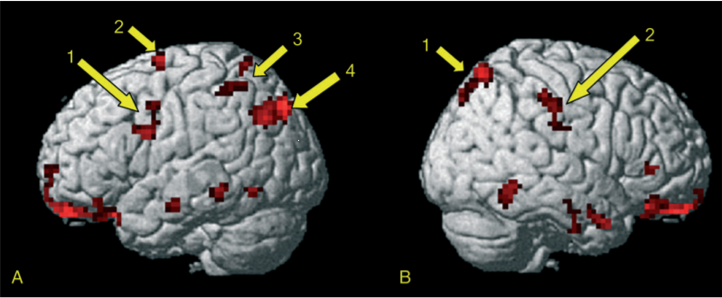
До этого речь шла о произвольном повторении каких-либо движений и обучении им. Связи между сенсорными, анлизирующими, зеркальными и моторными нейронами, конечно, совершенствуются с опытом, что отражено в исследованиях Сalvo-Merilo профессиональных спортсменов (балерин и бойцов капоэйро). Зеркальные нейроны гораздо сильнее активируется при просмотре видео отрывков про «свой стиль», что говорит об обучаемости зеркальных нейронов. Кроме того, у спортсменов просмотр роликов со спортом вызывает ещё и вегетативную реакцию: учащение дыхания и сердцебиения, деполяризация кожи – то есть активируются зеркальные нейроны не только коры больших полушарий, но и более древних структур.
Рисунок 7 Активирование зеркальных нейронов у профессиональных танцоровотмечены: А – левое полушарие 1 – вентральная премоторная кора, 2 – дорзальная премоторная кора, 3- внутретеменная борозда, 4- задняя верхняя височная борозда (3, 4 – сенсорные системы), В – правое 1- верхняя теменная доля, 2 – внутретеменная борозда
На рисунке 7 Красным выделены зоны с повышенной активностью при просмотре балеринами и бойцами капоэйро видео отрывков балета и борьбы соответственно.

1.2.2 эмоциональные зеркальные нейроны

эмоциональные зеркальные нейроны были обнаружены не только у высших приматов, но и у дельфинов, гиен, сусликов, слонов и крыс –социальных животных. По-видимому, эмоциональные зеркальные нейроны эволюционно нужны для «синхронизации» действий группы особей, улучшения коммуникации.
Отдельно требуется рассмотреть следующие эксперименты: 1) крысы освобождали из стеклянной банки своих сородичей, даже при условии конкуренции за еду (в большой клетке содержалась крыса, в маленькой стеклянной, которую можно было открыть снаружи, банке внутри – вторая, причём в 80% случаев крыса, научившись выпускать несвободную крысу, делала это. Причём опыты были повторены для подтверждения альтруистичности этих поступков, во-первых, Крысы лишились такого потенциального вознаграждения, как общение (вторая крыса выпускалась в другую, закрытую клетку), во-вторых, крысы выпускали собратьев даже если в большой клетке лежала шоколадка (причём саначала выпускали, а потом ели вместе шоколадку). 2) крысы были помещены в две клетки, но могли слышать, видеть, чувствовать запахи друг друга. Одна из клеток была разделена на тёмную и светлые части, в нормальных условиях крыса, будучи норным животным, предпочитала перейти в тёмную, однако, в эксперименте, когда она это делала, по полу второй клетки шёл электрический ток и бил вторую крысу. В 75% случаев первая крыса оставалась в более неприятной, открытой зоне, сворачивалась в клубок, щетинилась (показывала, что ей не комфортно). Всё это говорит, что существуют нейрофизиологические механизмы, которые стимулируют выбор в пользу другой особи и во вред себе. Это значит, что существуют механизмы, которые заставляют чувствовать особь хуже, если другая страдает. Причём выбор действительно идёт по принципу «меньшее из зол», так, во втором описанном эксперименте процент крыс, «спасающих» вторую уменьшался пропорционально степени неудобства нахождения в открытой части клетки (появлялись неприятные, металлические предметы итд).
Эмоциональные зеркальные нейроны меняют располагаются в разных частях мозга в зависимости от характеристик вызываемых эмоций: если наблюдаются положительные, то активируются нейроны nucleus accumbence, если отрицательные – миндалины, поясничной извилины, медиальная префронтальная кора. Участие передней островковой доле было зафиксировано в ещё одном эксперименте Риззолатти (Риццолатти Дж, Синголья К., 2012)
Группа людей сначала смотрела на вещи, вызывающие отвращение (disgusting), а потом просматривала ролики, как другие люди испытывают отвращение, оказалось, что островковая доля активируется в обоих случаях, а верхняя часть поясной извилины, отвечающей за отрицательные эмоции, только при личном опыте. Аналогичные результаты получились в похожих экспериментах с чувством боли.
Учёные также изучали изменение эмпатии, активирования зеркальных нейронов у разных людей. Так, например, доказано, что уровень эмпатии у женщин выше, нежели у мужчин . В этом же исследовании показано, что сочувствие варьируется из-за оценочных суждений о человеке. Участники были поставлены в условия, когда один из людей, чью боль они наблюдали, считался злым и бесчестным, другой же наоборот, оказалось, что на 50% чаще зеркальные нейроны активируются (использовалось МРТ сканирование), если мы думаем, что человек хороший. Для эмпатии также важны определения «мой / чужой», к особям, признающимся за «своих», мы испытываем больше сочувствия, но это больше связано не с деятельностью самих зеркальных нейронов, а с общим уровнем нейромедиаторов (окситоцина, вазопрессина и дофамина), устанавливающимся при контакте.

Исходя из участия зеркальных нейронов в деятельности механизмов сочувствия и понимания намерений, их расстройство часто связывают с аутизмом. Однако эта связь достоверное не доказана, одни исследования опровергают , другие подтверждают. Можно ожидать, что дальнейшие исследования будут продолжаться, поскольку частота заболеваний аутизмом растёт с каждым годом ( в 1970-м году это был один случай на 10000, сейчас же 1 на 68, по данным ВВС)

Кроме того, предполагается, что, если аутизм- гипофункция зеркальных нейронов, то шизофрения – гиперфункция Но, вероятнее всего, оба этих заболевания нельзя свести исключительно к активности зеркальных нейронов.

1.2.3 Зеркальный перенос картины миры

Более сложный механизм работы зеркальных нейронов – перенос мировоззрения, информационно-речевую модель другого человека – у животных, конечно, не обнаружен. Такие нейроны расположены в речевых зонах (зона Вернике) и ассоциативных (теменной ассоциативной). Они работают на сравнении нашей информационно-речевой картины миры с «эталоном» - информацией предоставленной другим человеком, при этом существует возможность достраивания чужой картины миры («я знаю, что ты знаешь», «я думаю, о чем ты думаешь»). Но основная задача зеркальных нейронов – отстраивание речевой модели внешнего мира с помощью подражания (родителям, педагогам, вождям), что увеличивает «информационную базу» человеческого опыта с его личного до переживаний и суждений других людей, принимаемых как свои собственные. Стоит отметить, что это механизм важен скорее для детей и исследован в той мере и степени, сколько влияет непосредственно на речь (нейрофизиологические функции). Несмотря на то что зеркальность работы такой системы очевидна, биологи не до конца компетентны в этом более общественно-философском вопросе доказательства и аксиомности некоторых утверждений; вклад зеркальных нейронов в эту функцию до конца не выяснен.

1.2.4 Эволюционное значение зеркальных нейронов

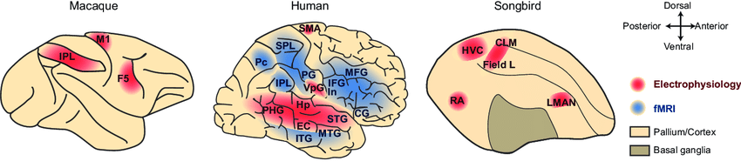
Рисунок 8 зоны, где расположены зеркальные нейроны у макаки, человека и певчей птицы

Первый уровень синхронизации – гуморальная – присутствует уже на стадии кишечнополостных, поскольку их выброс половых клеток предвосхищается сильным насыщением воды гормонами, чтобы увеличить вероятность оплодотворения. Следующий уровень синхронизации – синхронизация инстинктивного поведения – встречается, например, у лягушек и цикад. Для них характерно звукоподражание во время брачного периода для привлечения наибольшего количества самок. Но в этих двух случаях приходятся говорить именно о синхронизации процессов, то есть сигнал из сенсорных систем (химического чувства, зрение, слух) провоцирует аналогичное действие – о зеркальных нейронах, по мнению Дубынина, говорить не приходится. Обучение же певчих птиц построено на их работе, о чём сказано выше.
Зрительные сигналы, как и слуховые, служат для синхронизации действий насекомых (синхронный взлёт саранчи, взлёт стаи бабочки, если одна пошевелилась), они расположены в грибовидных телах мозга. Запуск зрительными сигналами о действии других особей рефлекторных движений представлен и у рыб для синхронизации движений в стае при уплывании от хищника. Другие примеры мы можем найти и у млекопитающих, особенно стадных копытных: всё стадо начинает бежать за одной особью, даже если большинство не знает, от чего проистекает опасность. У человека так, например, если во время разговора человек повернёт голову в стороны, словно услышал резкий звук, то и второй человек сделает то же, хотя никакого звука он не слышал, а маленький ребёнок, как и шимпанзе, улыбнётся/высунет язык/сложит губы в трубочку вслед за вами. Такое поведение очевидно полезно с эволюционной точки зрения, поскольку увеличивает безопасность, а высшим обезьянам позволяет улучшить обучение коммуникацией. Зевание – рефлекс, центр которого расположен в стволовых структурах – испытывает влияние зеркальных нейронов, которое известно каждому человеку. Такой эффект говорит о древности зеркальных нейронов.
Vilayanur Ramachandran отмечает, что зеркальные нейроны – причина скачка вперёд в эволюции человека. В статье отмечается, что создание речи и интерсубъективных понятий, обеспеченное работой зеркальных нейронов, это то, что позволило человечеству достигнуть нынешних высот развития. Обратим внимание на рисунок №7, демонстрирующий расположение зон с зеркальными нейронами в мозге макаки, человека и певчей птицы. На ней наглядно видно, что у второго они в разы больше и более вариативно располежены. Из этого можно сделать вывод, подтверждающий утверждение Рамачандрама о развитии зеркальных нейронов в ходе эволюции человека.

  - Выводы

Зеркальные нейроны – крайне важная система головного мозга высших животных, главными функциями которой являются:
- Двигательное подражание
- Обучение
- Эмпатия
- Понимание чужих намерений (theory of mind)

Глава 2. Исследование влияния спорта на зеркальные нейроны подростков.

Первые исследования отклика зеркальных нейронов спортсменов на наблюдение за тем, как другой человек занимается спортом, были сделаны Кальво-Мерино (Calvo-Merino) в 2005 году. Но они касались исключительно профессиональных спротсменов, но зеркальные нейроны работают при любом двигательном обучении, поэтому и у людей, занимающихся спортом полупрофессионально, должна обнаруживаться их специфическая активность. Поэтому вопрос, ставящийся в этом исследовании – насколько спорт (профессиональный, полупрофессиональный и любительский) отражается на деятельности зеркальных нейронов в зависимости это его регулярности и уровня нагрузок. Классическое изучение зеркальных нейронов построено на данных ФМРТ, которые отчётливо показывают возбуждение некоторых нейронов. Но существуют и косвенные признаки, по которым можно определить активацию зеркальных структур, например, учащение сердцебиения и деполяризация кожи. А некоторые эффекты, например, зевание, наверно известны как результат работы изучаемых механизмов. Кроме того, зеркальные нейроны, как и любые другие, способны к обучению, то есть по точности моторных действий, связанных с повторением, можно судить об уровне развитости зеркальных нейронов. Все эти особенности обеспечивают возможность проведение исследования в школьных условиях.

Предмет исследования
Работа зеркальных нейронов
Объект исследования
Активность зеркальных нейронов подростков 15-17 лет, занимающихся и не занимающихся спортом.
Гипотеза исследования:
- Изменение частоты сердцебиение при просмотре видео отрывков с занятием спортом будет фиксироваться у людей, регулярно занимающихся спортом в течение нескольких лет, то есть у тех, чье зеркальные нейроны «настроены» на спорт.
- У людей, полу профессионально или профессионально занимающихся спортом, моторика рук, связанная с повторением за экспериментатором (работой зеркальных нейронов испытуемого), будет развита лучше, нежели у людей, спортом не занимающихся.
Материалы и методы:
подборка видео на YOUTUBE (приложение 3), показывающие разные занятия спортом, пульсометр (фитнес браслет APPLE), видеокамера. В эксперименте приняли участие 42 человека (26 девушек и 16 юношей 15-17 лет). Они были разделены на группы «профессиональных», «любительски занимающихся» и «не спортсменов» по принципу длительности занятия спортом: если больше двух лет и 7 часов в неделю, то человек отнесён к первой. Измерение пульса проводилось сначала в течение 2-х минут для понимания среднего значения, после чего включалось видео. Эксперимент на легкоатлетах (11 человек) проводился либо до тренировки, либо после заминки растяжки, у учеников гимназии (31 человек) на переменах и после уроков.
План эксперимента:
- Испытуемый, к которому подсоединён пульсометр, смотрит подборку видео отрывков со спортсменами (см приложение), записывается изменение пульса каждые 2 секунды. Для тех людей, которые занимаются спортом, показывается соответствующий отрывок. Для не спортсменов – ролик по их выбору.
- "повтори за мной" три блока: подъём руки (5 раз: л-п-л-л-п), прикосновение рукой к частям тела (нос, противоположное ухо), повторение изменение положения рук (переворачивание ладоней в горизонтальной плоскости вслед за экспериментатором: П-Л-п-л-П-п-Л-л-П-Л-п-л-Л-л-Л-П, записывается на камеру). проверяется количество ошибок, инструкция "повтори за мной", не говорится "делай той же рукой".
Данные заносятся в таблицу (см приложение 4). Каждое зеркальное повторение отмечается как «+», каждое противоположное – как «-»
Результаты:

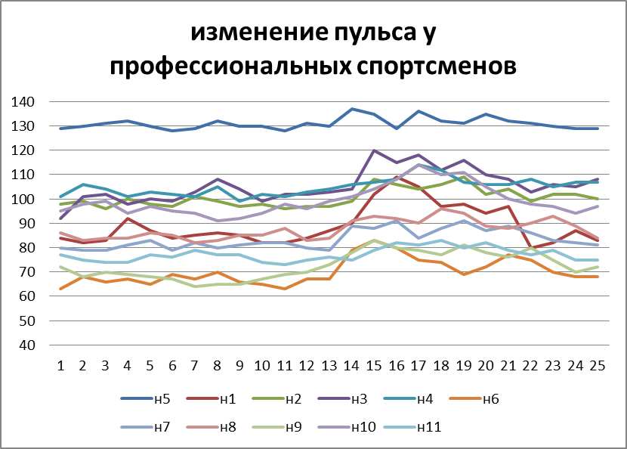
Блок 1. Изменение частоты сердечных сокращений
изменение пульса при просмотре видео фиксировалось двумя способами. 1. Для каждого человека был построен график, где сначала показывался пульс на протяжении 30 секунд перед видео. 2. Было найдено среднее значение пульса, а также среднее отклонение. Пиковое значение делилось на среднее, чтобы получить процент отклонений, из которого вычиталось отношение среднего отклонения к среднему значению.
Рисунок 9 график изменения пульса у профессиональных спортсменов
У профессиональных спортсменов пульс учащается от 10 до 28% при стандартном отклонении от 0,7 до 2,7%. Исключение составляет 2 человека (н5 и н11). Средний пульс первого равен 130, несмотря на то что при измерении в процентах пульс практически не учащается (только на 5%, при стандартном отклонении в 0,7%), на графике видно, что изменение пульса ощутимо (и соответствует занятию спорта- прыжка с шестом, о чём будет написано ниже). Второе исключение – н11 – единственный, кто не является легкоатлетам среди отнесённых к профессиональным спортсменам – более трёх лет по 9 часов в неделю он ходит в фитнес зал. Его пульс при просмотре видео изменился на 8%, что меньше среднего показателя у спортсменов.
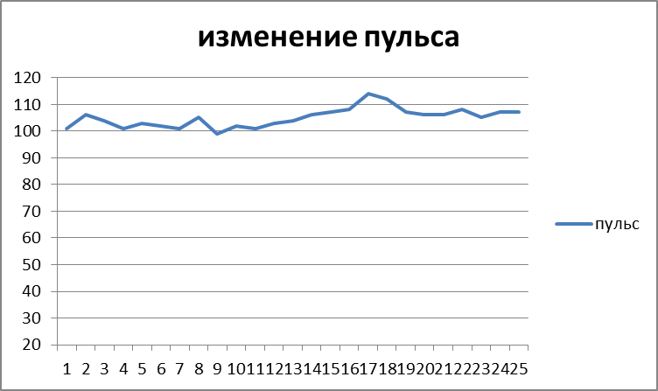
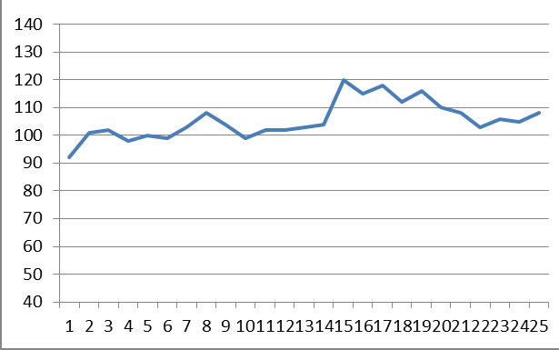
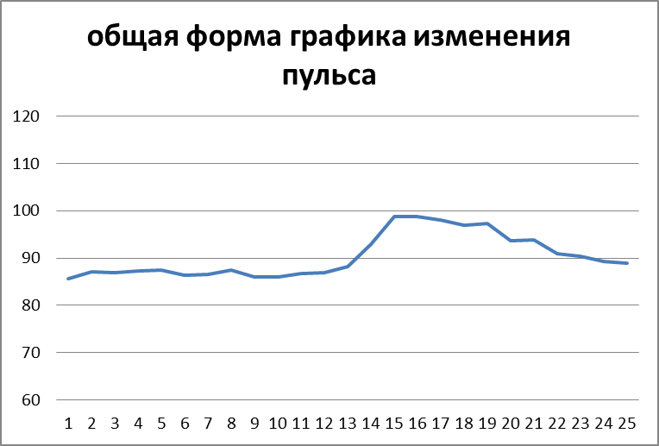
На поскольку отклонение процент изменений пульса несколько уплощёно представляет, как меняется пульс, для каждого из опрошенных людей был построен график для детального изучения, все графики изменения пульса у спортсменов были соединены в одном (рис 9). Чтобы узнать общую форму графика, был построен график изменения среднего значения пульса для всех спортсменов ( рис 10). Полученная линия отражает общую тенденцию резкого увеличения частоты сердечных сокращений на 30 секунде (видео включалось на 28), а также последующее медленное возвращение к норме. Однако поскольку испытуемые смотрели видео с разными видами спорта, количество пиков учащения сердцебиения различно. Полученная форма общего графика скорее характерна для наблюдающих бег (пример – рисунок 12). Для людей же, занимающихся метанием копья или прыжками, график представлял собой аналогичный подъём на плато, но с несколькими вершинами. Пример - рисунок 11, на котором видно три зубца, каждый из которых совпадает по времени с теми моментами видео, когда спортсмен перелетал через преграду. Графики изменения пульса при просмотре волейбола так же имеют раздвоенность (рисунок 13) и коррелируются с движениями спортсменов: первой подачей, красивой скидкой и подачей от сетки. Таким образом, изменение сердцебиения зависит от того спорта, которым человек занимался и подразумевающуюся активность в нём (повторяемость действий, соревновательный момент).
Рисунок 12 пример графика при просмотре бега
Рисунок 11 пример графика при просмотре прыжков с шестом, которые повторяются в видео несколько раз.
Рисунок 2 график изменения среднего значения пульса у профессиональных спортсменов
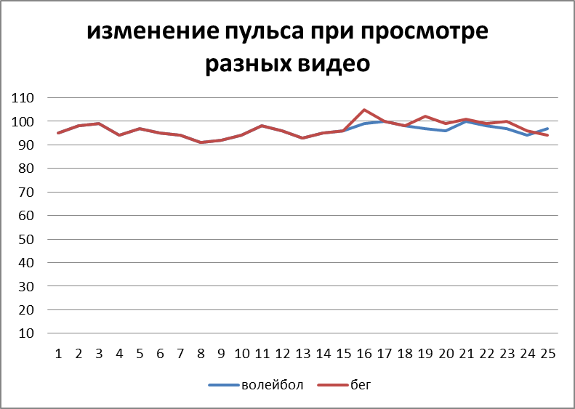
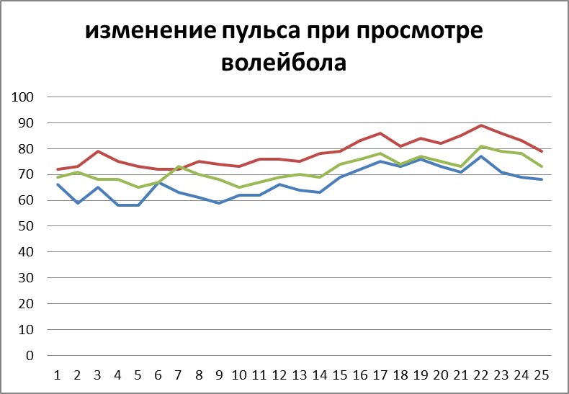
У группы непрофессиональных спортсменов результаты получились очень разнородными: разность процента пика и среднего отклонения составляет от 1,5 до 23,7%. Некоторым людям, занимающимся спортом непрофессионально, было показано несколько видео. Причём сердцебиения учащалось не всегда, но тем больше, чем дольше человек спортом занимается. На рисунке 14 видно явное различие в изменение пульса при просмотре разных видео у молодого человека, который занимается бегом 3 года, а волейболом 1 год (одинаковое количество часов в неделю). При просмотре беге пульс изменился на 11%, а при волейбола – на 4%; конечно, на такое различие оказывает влияние и разная энергозатратность этих видов спорта (обычное повышение пульса при личном участии). Аналогично, если сравнивать людей, занимающихся одним и тем же спортом, что показано в таблице 1. 8 испытуемых занимались бегом разное количество лет и разное количество часов в неделю. Получилось, что наибольшее увеличение у занимающихся 5 лет по 12 часов (25 и 19,7%), меньшее – 4 года по 10 часов (17,2), ещё меньшее – 2 года по 13 часов (13,7%). Примерно равные значения (11,3 и 11,4) получились у людей, бегающих 5 лет по 9 часов и 2 года по 12 соответственно, на 10,1% изменился пульс у бегуна, который занимался 2 года по 3 часа, и минимальное изменение зафиксировано у человека, бегающего меньше года по 12 часов. Конечно, выборка слишком маленькая, чтобы говорить о закономерности, но тенденция увеличения изменения пульса от количества часов и лет прослеживается. Это может свидетельствовать в пользу того, что зеркальные нейроны действительно обучаются и большее количество практики стимулирует их большую активность.
Рисунок 14 пример различия при изменении пульса, связанного с разницей в количестве лет, в течение которых челове занимается спортом
Рисунок 13 изменение пульса у трёх людей, занимающихся волейболом более 5 лет, форма графиков при просмотре похожа: повышения на 34, 38 и 44 секунде совпадают с активными действиями спортсменов на видео.

Кол-во лет/  Часов в неделю | 1 | 2 | 3 | 4 | 5 | 5
3 |  | 10,1
9 |  |  |  |  | 11,3
10 |  |  |  | 17,2
12 | 4,8 | 11,4 |  |  | 25 | 19,7
13 |  | 13,7
Таблица 1. Изменение пульса в % при занятии бегом в зависимости от количества часов в неделю и количества лет. Для наглядности наибольшее число отображено красным, наименьшее – зелёным.

В выборку попало и три человека, которые прекратили заниматься спортом 1-1,5 года назад, но до этого занимались профессионально (более 4-х лет по 10-18 часов в неделю). При просмотре видео у них также учащался пульс (на 15-19%), что соответствует значениям изменения пульса у «действующих» профессиональных суперменов.
У людей, не занимающих спортом, в основном пик отличался от среднего значения на 3-6% при стандартном отклонении от 2 до 5%, причём такие же абсолютные значения достигались и в состоянии покоя. Хочется обратить внимание на два случая, показывающих, что изменение пульса может быть связано не только я прямой работой зеркальных нейронов. Так у молодого человека, футбольного фаната, но в него не играющего, пульс увеличился на 22% (стандартное отклонение – 3,6%) при просмотре. Аналогично у девушки, признавшейся, что она «легко заражается передающимся настроением, всё хочется сделать самой», отрывок с бегом вызвал поднятие пульса на 25% (стандартное отклонение 1,8%).
Таким образом, мы действительно можем говорить о корреляции учащения пульса и количества времени, которое человек уделяется спорту. Но в это не даёт точности измерения активности именно зеркальных нейронов. Поскольку показывались видео соревнований, то нельзя исключать, что возбуждение происходило не только из-за работы зеркальных нейронов, но и из-за обычного волнения, тем более, если человек увлечён спортом. Также необходима большая выборка спортсменов.

Блок 2. Зеркальность повторяемых действий.
Данные о влияние спорта на зеркальность действий (активность зеркальных нейронов при повторении) исследовались методом хи-квадрат Пирсона.
Все данные по трём группам записываются так (таблица 2):
группа | 1. профессиональные спортсмены |  | 2. люди, не занимающиеся спортом |  | 3. люди, любительски занимающиеся спортом
номер | не зеркальные | зеркальные | не зеркальные | зеркальные | не зеркальные | зеркальные
1 | 3 | 5 | 2 | 6 | 3 | 5
2 | 4 | 4 | 1 | 7 | 2 | 6
3 | 1 | 7 | 1 | 7 | 4 | 4
4 | 2 | 6 | 0 | 8 | 2 | 6
5 | 6 | 2 | 0 | 8 | 1 | 7
6 | 3 | 5 | 1 | 7 | 0 | 8
7 | 1 | 7 | 2 | 6 | 4 | 4
8 | 3 | 5 | 0 | 8 | 6 | 2
9 | 2 | 6 | 1 | 7 | 1 | 7
10 | 2 | 6 | 2 | 6 | 3 | 5
11 |  |  | 0 | 8 | 0 | 4
12 |  |  | 0 | 8 | 2 | 6
13 |  |  | 1 | 7 | 1 | 7
14 |  |  | 7 | 1 | 0 | 8
15 |  |  | 3 | 5 | 3 | 5
16 |  |  | 0 | 8
17 |  |  | 0 | 8
сумма | 27 | 53 | 21 | 115 | 32 | 88
таблица 2

Три группы попарно сравнивались. Для каждого сравнения степень свободы равняется 1, выбранный критерий значимости же 5%. Критическое значение хи-квадрата, переход через которое означает значимость изменений – 3.841 .
При сравнение групп 1 спортсменов и людей, не занимающихся спортом вообще хи-квадрат равен 9,769065126, то есть больше критического значения. При сравнении профессиональных и непрофессиональных спортсменов - 1,157991746, меньше критического. При сравнении людей, занимающихся спортом любительски и не занимающихся - 4,893266194, больше критического.
Таким образом, занятие спортом действительно влияет на работу зеркальных нейронов. Можно наблюдать, что у спортсменов развито умение перенесения чужого действия на аналогичную сторону, а не зеркально. Такое влияние оказывает даже любительский спорт.

Выводы:
выдвинутая гипотеза не была опровергнута. Действительно, у спортсменов наблюдается учащение сердцебиения при просмотре видео с тем спортом, которым они занимаются, причём тем больше, чем дольше они занимаются (и по количеству лет и по частоте занятий). Но требуется повторение эксперимента на большей выборки для подтверждения достоверности. Также важно понимание того, насколько вид спорта, которым человек занимается, влияет на изменение пульса (форму графика изменений, как было показано в исследовании). Кроме того, учащение сердцебиения может быть вызвано не только деятельностью зеркальных нейронов, но и личными увлечениями людей. Нельзя точно утверждать, что выявленная закономерность основана на работе исключительно зеркальных нейронов, ведь у человека, который долго занимается споротом, видео может вызывать просто сильные эмоции. Что касается, моторных зеркальных нейронов, у людей, занимающихся спортом профессионально и любительски, достоверно повторение в большем количестве случаев идёт не зеркально. Это может говорить о лучшей работе зеркальных нейронов и лучшей способности переносить чужие действия на себя. Но это также стоит подвергнуть сомнению, поскольку может оказаться, что спорт не столько повлиял на зеркальные нейроны, сколько развил общее внимание спортсменов к выполняемым движениям.

Приложение
- 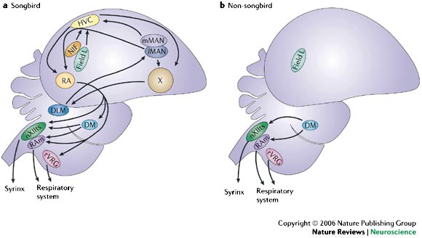
- 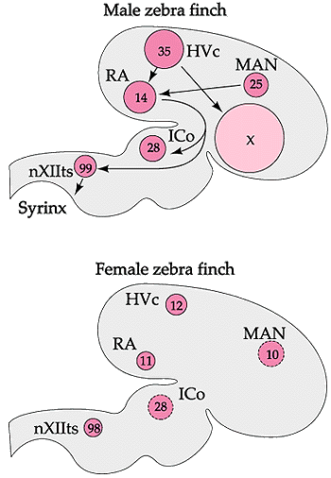
- Видео: https://youtu.be/w9X8qaA5kPY - гимнастика
https://www.youtube.com/watch?v=qniyuE5c5e0 – с о.43 прыжки
https://www.youtube.com/watch?v=r6EjFWQvjmw – бег
https://www.youtube.com/watch?v=u1f7XpizZ6s – волейбол 39.20
- Анкета:
Имя Фамилия ___________
Возраст _______
Как часто и как долго занимаешься спортом: ___ лет, _____ часов в неделю
Какой спорт? ________
Изменение пульса
1 | 2 | 3 | 4 | 5 | 6 | 7 | 8 | 9 | 10 | 11 | 12 | 13 | !!! | 15 | 16 | 17 | 18 | 19 | 20 | 21 | 22 | 23 | 24 | 25

Движение | Подъём руки | К носу | К уху | переворачивание
Есть ли зеркальность рук (изменение п\л

список литературы:

Лекции Вячеслава Дубынина в лекториуме «открытое образование» url: https://is.gd/8UITqV
Или: http://www.bio.msu.ru/res/DictionaryAttachment/881/DOC_FILENAME/%D0%9C%D0%BE%D0%B7%D0%B3%20%D0%B8%20%D0%BF%D0%BE%D1%82%D1%80%D0%B5%D0%B1%D0%BD%D0%BE%D1%81%D1%82%D0%B8_%D0%9B%D0%B5%D0%BA%D1%86%D0%B8%D1%8F_5.pdf

Соколов П.А. Активность системы зеркальных нейронов по данным фМРТ при просмотре и воображении видеосюжетов: дис. … канд. Биол. наук/ П.А. Соколов - Москва - 2014.
Косоногов В. Зеркальные нейроны: краткий научный обзор – Ростов-на-Дону, 2009 г. – 24 с.
Вааль де Ф. Истоки морали: в поисках человеческого у приматов – Москва - Альпина, 2014.
Свааб Д. Мы – это наш мозг / Д. Свааб. - Москва: Наука, 2014
Риццолатти Дж., Сингалья К. Зеркала в мозге. О механизмах совметного действия и сопереживания – москва. Языки славянских культур – 2012 г
Dinstein I., Thomas C., Behrmann M., David J. Heeger A. mirror up to nature [ электронный ресурс] \ Ilan Dinstein, Cibu Thomas, Marlene Behrmann and David J. Heeger, (режим доступа :https://www.ncbi.nlm.nih.gov/pmc/articles/PMC2517574/)
Ramachandran V. MIRROR NEURONS and imitation learning as the driving force behind the great leap forward in human evolution/ V. Ramachandran// the Edge – 2010.
Williams JH. Neural mechanisms of imitation and 'mirror neuron' functioning in autistic spectrum disorder / JH. Williams, GD. Waiter, A. Gilchrist, DI. Perrett, A.D. Murray, A. Whiten // Neuropsychologia. – 2006
Rizzolatti G. Mirrors in the Mind/ Giacomo Rizzolatti, Leonardo Fogassi, Vittorio Gallese // Scientific American Ban.- 2006. – November
Thomson H. Empathetic mirror neurons found in humans at last [Электронный ресурс]/ Helen Thomson // NEWSCIENTIST – 2010. – АПРЕЛЬ URL: https://www.newscientist.com/article/mg20627565-600-empathetic-mirror-neurons-found-in-humans-at-last/
Di Pellegrino, G.; Fadiga, L.; Fogassi, L.; Gallese, V.; Rizzolatti, G . Understanding motor events: a neurophysiological study.// Brain – 1992.- may
Gallese, V.; Fadiga, L.; Fogassi, L.; Rizzolatti, G. Action recognition in the premotor cortex // Brain – 1996. – April
Wicker B, Keysers C, Plailly J, Royet JP, Gallese V, Rizzolatti G
Both of us disgusted in My insula: the common neural basis of seeing and feeling disgust// Neuron. – 2003. - October
Saarela MV, Hlushchuk Y, Williams AC, Schürmann M, Kalso E, Hari R. The compassionate brain: humans detect intensity of pain from another's face. / Saarela MV, Hlushchuk Y, Williams AC, Schürmann M, Kalso E, Hari R - Cereb Cortex. 2007. - January
Singer T. et al. Empathic neural responses are modulated by the perceived fairness of others // Nature advance online publication. – 2006. - January
Callaway E. Mirror neurons seen behaving normally in autism / / newscientist – may 2010
Oberman LM, Ramachandran VS, Pineda JA . Modulation of mu suppression in children with autism spectrum disorders in response to familiar or unfamiliar stimuli: the mirror neuron hypothesis// Neuropsychologia – 2008. - April
Oberman LM, Hubbard EM, McCleery JP, Altschuler EL, Ramachandran VS, Pineda JA., EEG evidence for mirror neuron dysfunction in autism spectral disorders Archived// Wayback Machine –2002.- March
McCormick LM, Brumm MC, Beadle JN, Paradiso S, Yamada T, Andreasen N "Mirror neuron function, psychosis, and empathy in schizophrenia // Psychiatry Research – 2012. - March

Giacomo Rizzolatti, Leonardo Fogassi, Vittorio Gallese. Mirrors in the Mind// Scientific American Band 295, Nr. 5, November 2006, S. 30-37
Helen Thomson. Empathetic mirror neurons found in humans at last// NEWSCIENTIST – 2010. – АПРЕЛЬ URL: https://www.newscientist.com/article/mg20627565-600-empathetic-mirror-neurons-found-in-humans-at-last/
Определение, данное самим Риццолатти в интервью Игоря Макарова в 2006-м году. Ссылка: https://web.archive.org/web/20070622104643/http://www.expert.ru/printissues/northwest/2006/24/interview_rizzolatti/
Зеркальными нейронами будет называться механизм, обеспечивающий когнитивный перенос действий объекта на субъект. В практической части исселедования работа происходит не столько с структурой мозга, сколько с активностью, которая ей приписывается, обоснование чего изложено в первой главе.
Di Pellegrino, G.; Fadiga, L.; Fogassi, L.; Gallese, V.; Rizzolatti, G . Understanding motor events: a neurophysiological study.// Brain – 1992.- may
Gallese, V.; Fadiga, L.; Fogassi, L.; Rizzolatti, G. Action recognition in the premotor cortex // Brain – 1996. – April
Зона Брока - это двигательный центр речи, зона речедвигательных органов - моторики речи, ответственной за воспроизведение речи. Этот участок коры, управляющий мышцами лица, языка, глотки, челюстей находится в нижней лобной доле головного мозга, в задней части нижней лобной извилины вблизи от лицевого представительства двигательной коры. Источник: http://medbiol.ru/medbiol/antrop/0001dca4.htm
Соколов П.А. Активность системы зеркальных нейронов по данным фМРТ при просмотре и воображении видеосюжетов: дис. … канд. Биол. наук/ П.А. Соколов - Москва - 2014
Gazzola V, Keysers C. The observation and execution of actions share motor and somatosensory voxels in all tested subjects: single-subject analyses of unsmoothed fMRI data//. Cereb Cortex.- 2009- Jun Candidi M, Urgesi C, Ionta S, Aglioti SM. Virtual lesion of ventral premotor cortex impairs visual perception of biomechanically possible but not impossible actions.// Soc Neurosci. - 2008;3(3-4)
Mukamel R, Ekstrom AD, Kaplan J, Iacoboni M, Fried I. Single-neuron responses in humans during execution and observation of actions. - Curr Biol. 2010
. Dinstein I, Hasson U, Rubin N, Heeger DJ J Brain areas selective for both observed and executed movements - Neurophysiol. 2007 Sep
Vocal Communication/ BIO 554/754 Ornithology URL: http://people.eku.edu/ritchisong/birdcommunication.html.
Grasping the intentions of others with one's own mirror neuron system\ Iacoboni M, Molnar-Szakacs I, Gallese V, Buccino G, Mazziotta JC, Rizzolatti G PLoS Biol. 2005 Mar
Parietal lobe: from action organization to intention understanding. / Fogassi L, Ferrari PF, Gesierich B, Rozzi S, Chersi F, Rizzolatti G / Science. 2005 Apr 29
Calvo-Merino et al. Action Observation and Acquired Motor Skills: An fMRI Study with Expert Dancers // Cerebral Cortex August 2005
Inbal Ben-Ami Bartal, Jean Decety, Peggy Mason. Empathy and Pro-Social Behavior in Rats // Science. 2011. V. 334. P. 1427–1430.
Wicker B, Keysers C, Plailly J, Royet JP, Gallese V, Rizzolatti G Both of us disgusted in My insula: the common neural basis of seeing and feeling disgust. - Neuron. 2003 Oct 30
Saarela MV, Hlushchuk Y, Williams AC, Schürmann M, Kalso E, Hari R. The compassionate brain: humans detect intensity of pain from another's face. / Saarela MV, Hlushchuk Y, Williams AC, Schürmann M, Kalso E, Hari R - Cereb Cortex. 2007 Jan
Singer T. et al. Empathic neural responses are modulated by the perceived fairness of others // Nature advance online publication – Jan 26, 2006
Callaway E. Mirror neurons seen behaving normally in autism / / newscientist – may 2010
Oberman LM, Ramachandran VS, Pineda JA . Modulation of mu suppression in children with autism spectrum disorders in response to familiar or unfamiliar stimuli: the mirror neuron hypothesis. Neuropsychologia - April 2008
Oberman LM, Hubbard EM, McCleery JP, Altschuler EL, Ramachandran VS, Pineda JA., EEG evidence for mirror neuron dysfunction in autism spectral disorders Archived// Wayback Machine – March 2002
https://www.bbc.com/russian/science/2015/10/151022_vert_fut_myths_about_autism
McCormick LM, Brumm MC, Beadle JN, Paradiso S, Yamada T, Andreasen N "Mirror neuron function, psychosis, and empathy in schizophrenia // Psychiatry Research -March 2012
Ramachandran V. MIRROR NEURONS and imitation learning as the driving force behind the great leap forward in human evolution/ V. Ramachandran// the Edge – 2010.
где Л и П - Левая и Правая руки, заглавная буква - переворачивание ладонью вверх, маленькая - тыльной стороной вверх.
http://medstatistic.ru/theory/hi_kvadrat.html

